TÀI LIỆU HƯỚNG DẪN SỬ DỤNG PHẦN MỀM
KHAI BÁO HẢI QUAN ECUSKD 1.2

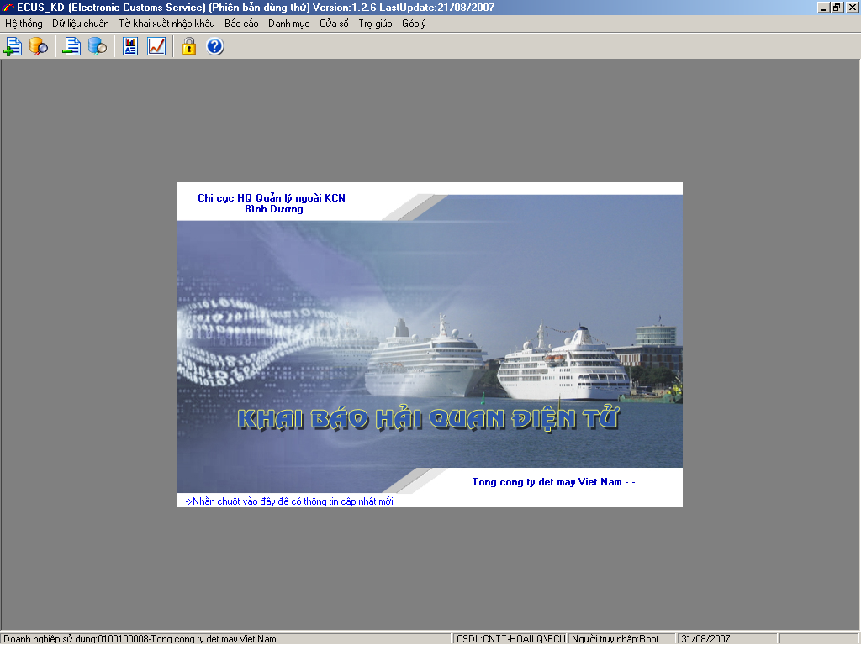

Hà Nội 8-2007
NỘI DUNG

1. Giới thiệu: 3
2. Yêu cầu để tham gia hệ thống khai báo dữ liệu Hải quan điện tử: 3
3. Đăng ký sử dụng chương trình 3
4. Quy trình nhập tờ khai. 5
4.1. Đăng nhập hệ thống. 5
4.2. Nhập tờ khai nhập khẩu mới: 6
4.3. Sửa tờ khai khi đã khai báo. 27
4.4. Hủy tờ khai khi đã khai báo. 28
4.5. Nhập tờ khai xuất khẩu mới: 29
5. Quản lý tờ khai 40
5.1. Tìm kiếm tờ khai: 40
5.2. Copy tờ khai: 41
6. Quản lý hệ thống: 42
6.1. Chọn đơn vị Hải quan : 42
6.2. Chọn doanh nghiệp xuất nhập khẩu: 43
6.3. Thiết lập tham số ngầm định: 43
6.4. Truy cập với tên khác: 45
6.5. Đổi mật khẩu truy cập: 45
6.6. Thiết lập thông số khai báo: 45
6.7. Thông tin doanh nghiệp: 46
6.8. Sao lưu dữ liệu. 46
6.9. Cập nhật phiên bản CSDL 48
6.10. INSTALL FONT VIET NAM 49
6.11. Khóa chương trình 49
7. Danh mục dữ liệu chuẩn: 50
8. Danh mục 55
9. Báo cáo 58
1. Báo cáo tờ khai xuất nhập khẩu: 58
2. Báo cáo hàng hóa xuất nhập khẩu: 59
10. Một số lỗi thường gặp 60
1. Chưa kết nối INTERNET. 60
2. Không thể đăng nhập được chương trình 60
3. Gửi thông báo lỗi tới nhà cung cấp. 62
4. Nhập thông tin trên tờ khai chưa chính xác. 63
11. Một số câu hỏi thường gặp 63
1. Có quá nhiều danh mục chọn trong các ô chọn làm thế nào để chọn nhanh. 63
2. Phần mềm ECUSKD có hỗ trợ mạng LAN với nhiều người cùng khai thác không? 65

1. Giới thiệu:

Phần mềm khai Hải quan ECUSKD là công cụ dùng để giúp doanh nghiệp thực hiện quy trình thủ tục hải quan. Doanh nghiệp nhập thông tin tờ khai, các chứng từ liên quan như trong bộ hồ sơ giấy sau đó gửi đến Hải quan, chương trình tiếp nhận của Hải quan sẽ cấp số “số tiếp nhận” và trả về cho doanh nghiệp. Tiếp theo doanh nghiệp mang hồ sơ giấy như bình thường và “số tiếp nhận” in ra từ chương trình đến hải quan làm thủ tục.

2. Yêu cầu để tham gia hệ thống khai báo dữ liệu Hải quan điện tử:
- Ngoài các thủ tục được tham gia khai báo dữ liệu Hải quan điện tử tại cục Hải quan doanh nghiệp cần có:
- Máy tính kết nối internet: quay số 1269, hoặc 1280; ADSL, LEASED LINE,…
- Cấu hình tối thiểu của máy tính:
  - CPU : 500 MHz
  - RAM : 128 MB
  - HDD : 200 MB Free
- Hệ điều hành máy tính: WINDOWS 2000 trở lên.

3. Đăng ký sử dụng chương trình
Lần đầu tiên khi bạn chạy chương trình, chương trình sẽ hỏi thông tin của doanh nghiệp bạn, bạn hãy nhập đầy đủ các thông tin sau đó chọn nút “Đồng ý”.

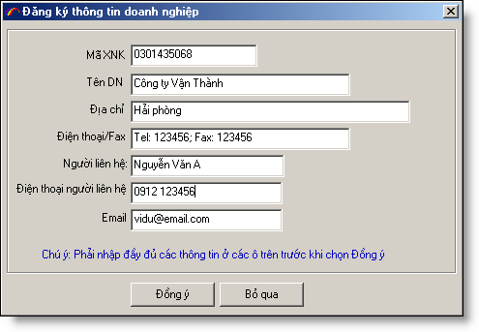
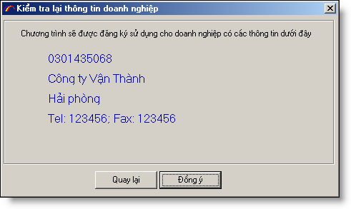
Bước tiếp theo bạn kiểm tra lại thông tin và chọn tiếp nút “Đồng ý”.
Chương trình sẽ hiện ra màn hình để bạn đăng ký sử dụng chương trình trực tuyến, đến đây bạn phải đảm bảo máy tính của bạn kết nối internet để đăng ký sử dụng chương trình. Để đăng ký trực tuyến bạn chọn nút “Đăng ký key trực tuyến”
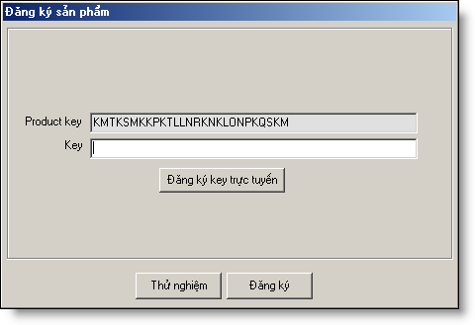
Nếu đăng ký thành công bạn sẽ nhận được thông báo
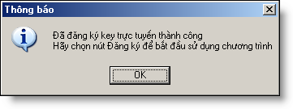
Bạn chọn nút “Ok” tiếp theo bạn sẽ nhận được “Key” sử dụng chương trình.
Và cuối cùng bạn chọn nút “Đăng ký”

4. Quy trình nhập tờ khai.

4.1. Đăng nhập hệ thống.

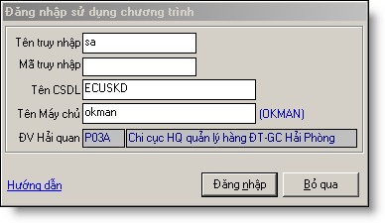
Khi bắt đầu chạy chương trình bạn phải thực hiện chức năng đăng nhập(LOGIN). Bạn hãy nhập thông số truy cập đầy đủ:
+Tên truy cập: sa
+Mã truy cập: mật khẩu của bạn để truy cập chương trình.
+Tên CSDL: ECUSKD
+Tên máy chủ: Tên của máy chủ chứa cơ sở dữ liệu MS SQL Server thông thường là tên máy tính chạy chương trình.
+ ĐV Hải quan: tên đơn vị Hải quan tiếp nhận tờ khai.
Khi đã nhập đầy đủ các thông tin bạn chọn nút “Đăng nhập”. Nếu không đăng nhập được bạn hãy kiểm tra lại tất cả thông số đã nhập và đăng nhập lại.
Nếu lần đầu tiên bạn chạy chương trình, chương trình sẽ hỏi bạn chọn đơn vị Hải quan, tùy theo tờ khai của bạn khai báo đến chi cục Hải quan nào bạn chọn đơn vị hải quan đó:

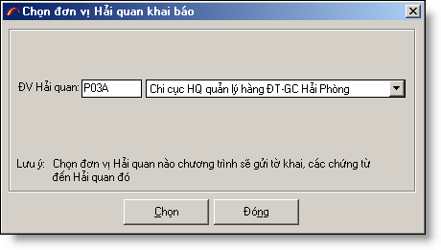

4.2. Nhập tờ khai nhập khẩu mới:

Để nhập tờ khai nhập khẩu mới bạn thực hiện theo các bước sau đây:
- Bước1: Vào menu của chương trình và chọn chức năng: “Tờ khai/Đăng ký mới tờ khai nhập khẩu” như hình ảnh sau đây.

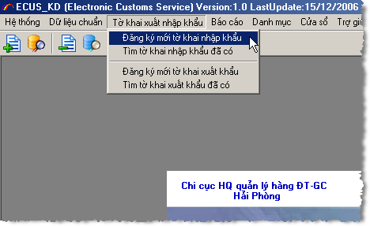

- Khi đó màn hình xuất hiện chức năng nhập tờ khai nhập khẩu mới như sau:

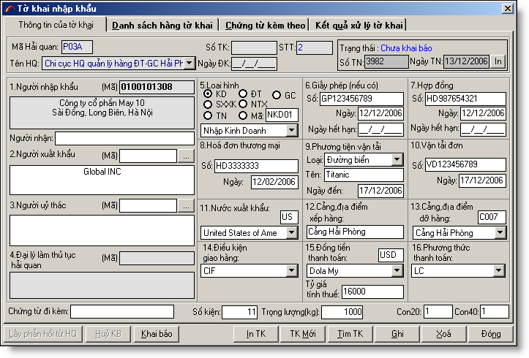

Lưu ý: Khi nhập thông tin trong chương trình, nếu trường nào có danh mục sổ xuống thì bạn phải chọn trong danh mục thay vì bạn phải gõ vào (hoặc bạn có thể nhập ô mã ở phía trên mỗi danh mục sổ xuống để tăng nhanh thao tác nhập)

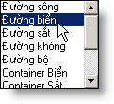

- Bước 2: Điền đầy đủ các thông tin trên màn hình, nhập tờ khai giống như trên tờ khai giấy sau đó chọn nút “Ghi”. Lưu ý những trường nào có màu xám như “số TK”, “ngày ĐK”.. chúng ta không nhập mà những trường này Hải quan sẽ trả về khi đăng ký tờ khai thành công và chúng ta đã đến hải quan làm thủ tục cho tờ khai.

- Lưu ý: Mục (2) người xuất nhập khẩu bạn có thể chọn từ danh mục các đối tác của doanh nghiệp, để không phải đánh lại tên người xuất khẩu:
Chọn nút “…” khi đó danh mục đối tác của doanh nghiệp hiện ra, tại đây bạn có thể thêm mới, chỉnh sửa, xóa danh mục đối tác.
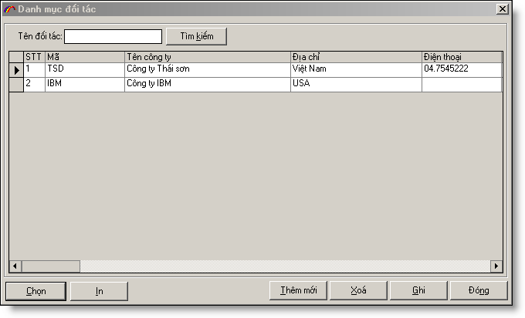
Chọn con trỏ đến đối tác cần chọn sau đó nhấn nút “Chọn”.

- Bước 3: Nhập danh sách mặt hàng xuất khẩu: chọn TAB “danh sách hàng tờ khai”:

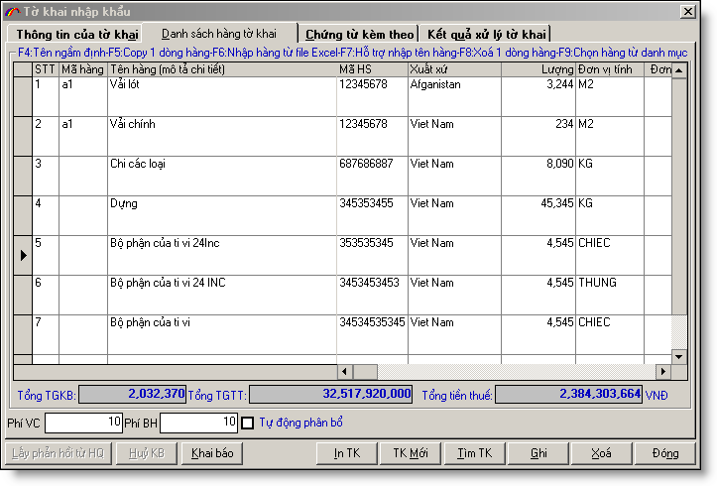
- Trường "Mã hàng" bạn có thể nhập hoặc để trống, nếu bạn nhập trường này khi nhập xong mã hàng chương trình sẽ tự động đọc tên hàng trong danh mục chuẩn(Danh mục hàng nhập khẩu, Danh mục hàng xuất khẩu) tương ứng với mã hàng bạn nhập để nhập vào dòng hàng đó. Trường hợp mã hàng bạn nhập không có trong danh mục chuẩn chương trình sẽ để trống.
- Copy một dòng hàng. Để copy một dòng hàng tương tự như dòng hàng nào bạn chọn dòng hàng đó sau đó nhấn phím F5
- Để đặt thông tin ngầm định cho dòng hàng khi tạo mới dòng hàng bạn nhấn phím F4
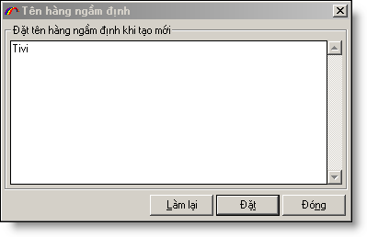
Nhập tên hàng ngầm định sau đó chọn nút “Đặt”, muốn bỏ đặt tên hàng ngầm định bạn xóa trắng sau đó chọn nút “Đặt”
- Điền đầy đủ các thông tin về mặt hàng mà bạn muốn nhập khẩu, tên hàng khai báo cần điền đầy đủ, rõ ràng thể hiện những đặc trưng cơ bản nhất của hàng hóa, đảm bảo tên hàng đã khai báo có đủ điều kiện để phân loại vào mã số thuế của ô mã HS. Khi nhập đầy đủ các thông tin chọn nút “Ghi”.

- Lưu ý: Nếu đơn giá của dòng hàng chưa bao gồm phí vận chuyển, phí bảo hiểm mà bạn chỉ biết tổng trị giá lệ phí của tờ khai bạn muốn phân bổ lệ phí: “phí vận chuyển, phí bảo hiểm” vào dòng hàng. Hãy nhập phí vận chuyển và phí bảo hiểm, sau đó đánh dấu chọn “Tự động phân bổ”, khi đó chương trình sẽ phân bổ các lệ phí trên vào trị giá tính thuế cho từng dòng hàng theo tỉ lệ của trị giá nguyên tệ của từng dòng hàng trong tổng lệ phí( khi đó đơn giá nguyên tệ không thay đổi, trị giá tính thuế VNĐ thay đổi và bằng: trị giá VNĐ + giá trị phân bổ VNĐ). Trong trường hợp dòng hàng áp dụng tờ khai trị giá, chương trình sẽ không phân bổ lệ phí cho dòng hàng đó.

- Nếu bạn muốn xóa một tên hàng, hãy đánh dấu dòng chứa tên hàng đó sau đó nhấn phím “Delete” trên bàn phím hoặc nhấn phím F8.
- Nếu muốn chọn danh sách hàng từ danh mục hàng nhập khẩu thường xuyên của doanh nghiệp, nhấn phím “F9” trên bàn phím để chọn danh mục hàng. Lưu ý: bạn phải đặt con trỏ vào danh sách hàng trước khi nhấn “F9”.
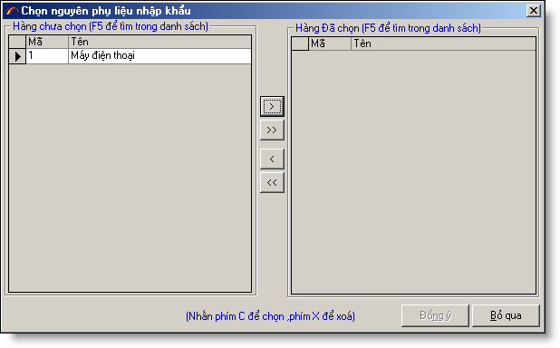

- Chọn danh sách hàng nhập khẩu bằng nút “>”, “>>”, hoặc bỏ chọn bằng “<”, “<<” sau đó nhấn nút “Đồng ý”. Nếu bạn muốn tìm trong danh sách lựa chọn, nhấn phím “F5” trên bàn phím để chọn nhanh tên hàng.
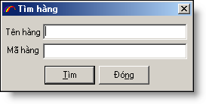

- Khi đã chọn xong danh sách hàng, bạn trở về màn hình nhập danh sách hàng và chỉnh sửa lại danh sách hàng cho phù hợp rồi chọn nút “Ghi”.

- Nếu muốn chọn danh sách hàng từ File EXCEL, bạn nhấn phím “F6” trên bàn phím để chọn danh mục hàng chứa trong File EXCEL đã nhập trước đó.

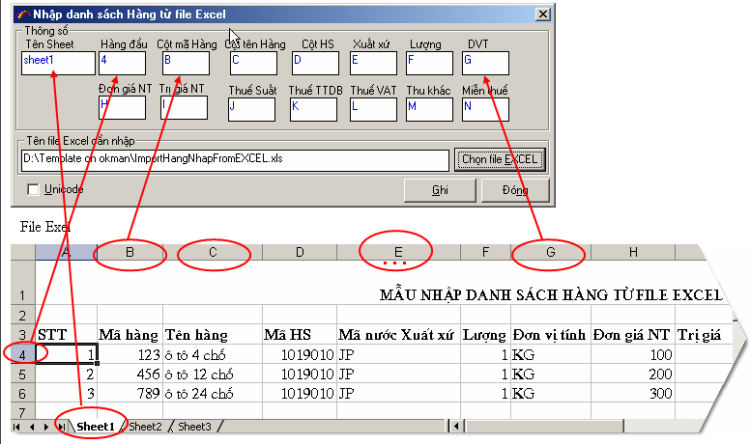

+ Tên sheet: tên sheet của bạn trong file EXCEL chứa các dòng hàng (thông thường là sheet1).
+ Hàng đầu: hàng đầu tiên chứa dữ liệu về danh sách hàng trong file EXCEL
Bn tự định nghĩa các cột trong file EXCEL tương ứng với các cột nhập hàng.
Tiếp theo bạn chọn file EXCEL bằng cách chọn nút “Chọn file EXCEL” để chọn file EXCEL chứa hàng của bạn.
Lưu ý: Nếu trong file EXCEL của bạn dùng FONT chữ unicode thì bạn phải chọn đánh dấu “Unicode”.

Khi đã định nghĩa xong các tham số, bạn chọn nút “Ghi”. Khi đó chương trình sẽ đọc toàn bộ danh sách hàng trong file EXCEL của bạn để nhập vào danh sách hàng tờ khai. Tiếp theo bạn hãy kiểm tra lại danh sách hàng trên tờ khai để đảm bảo việc nhập danh sách hàng từ File EXCEL đúng ý của bạn.
Bạn có thể tham khảo mẫu file EXCEL trong thư mục cài đặt:

C:\Program files\TSD\ECUSKD\Template\ImportHangNhapFromEXCEL.xls

-Hỗ trợ nhập danh sách hàng với loại hàng(tên chung).
Tại màn hình danh sách hàng tờ khai của tờ khai nhập bạn nhấn nút "F7" khi đó màn hình hỗ trợ nhập danh sách hàng với tên chung của tên hàng. Trước hết bạn nhập các tên loại hàng sau đó chọn nút ghi để ghi danh sách loại hàng, sau đó nhập danh sách hàng tương ứng với tên loại hàng (giống như nhập danh sách hàng của màn hình hàng tờ khai). Khi nhập xong danh sách hàng chọn nút ghi. Lưu ý đây là màn hình hỗ trợ nhập danh sách hàng, khi nhập xong danh sách hàng chương trình sẽ tự động cộng tên loại hàng với tên hàng thành tên hàng trong danh sách hàng trong màn hình nhập hàng tờ khai vì vậy khi nhập xong bạn hãy kiểm tra lại tên hàng trong màn hình nhập danh sách hàng tờ khai
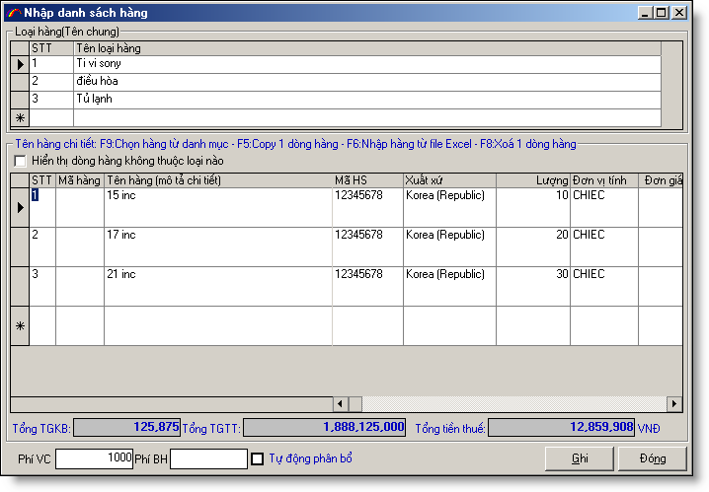
Kết quả: màn hình danh sách hàng tờ khai
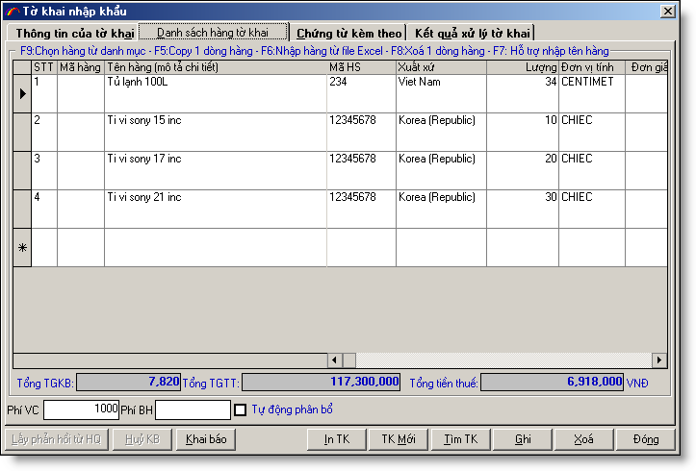
Bước 4: Nhập các chứng từ kèm theo: tờ khai trị giá:
Chọn TAB “Chứng từ kèm theo”: Tab này có hình ảnh như sau:
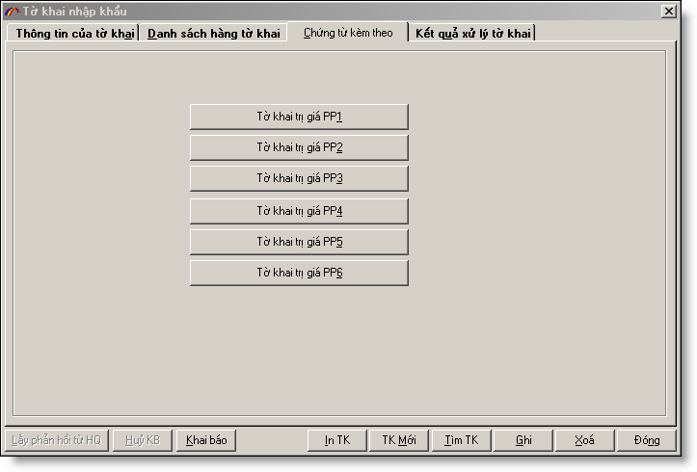

- Bước 5: Nhập tờ khai trị giá phương pháp 1 (nếu tờ khai của bạn áp dụng tờ khai trị giá phương pháp 1). Chọn nút “Tờ khai trị giá PP1”:
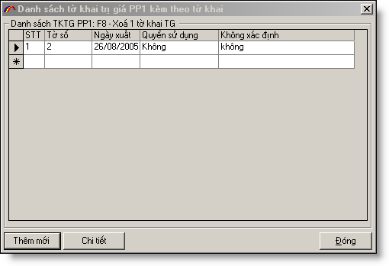
- Màn hình hiện ra danh sách các mặt hàng áp dụng tờ khai trị giá PP1. Để thêm mới bạn chọn nút “Thêm mới”, để sửa bạn chọn nút “Chi tiết”.
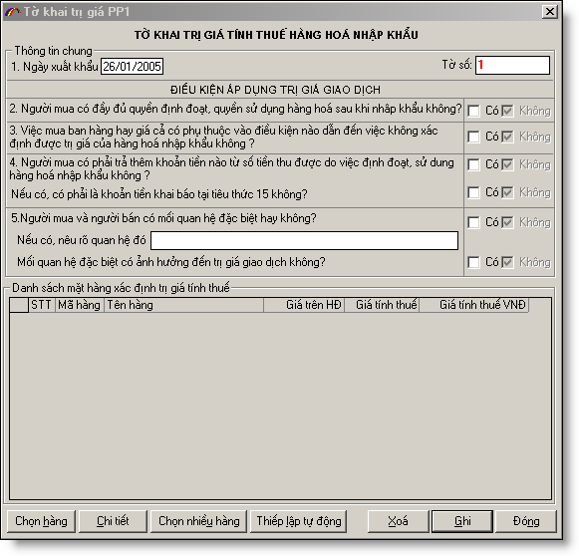

- Điền đầy đủ các thông tin trên màn hình nhập tờ khai trị giá sau đó chọn nút “Ghi”. Tiếp theo bạn chọn nút “Chọn hàng”:
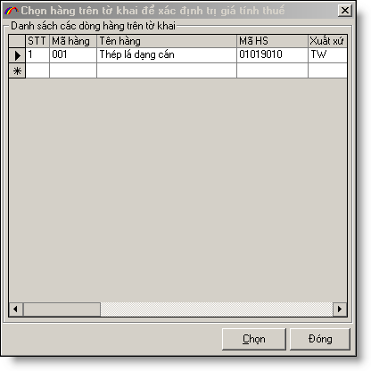
Chọn tên hàng bằng cách đưa con trỏ đến tên hàng sau đó chọn nút “Chọn”:
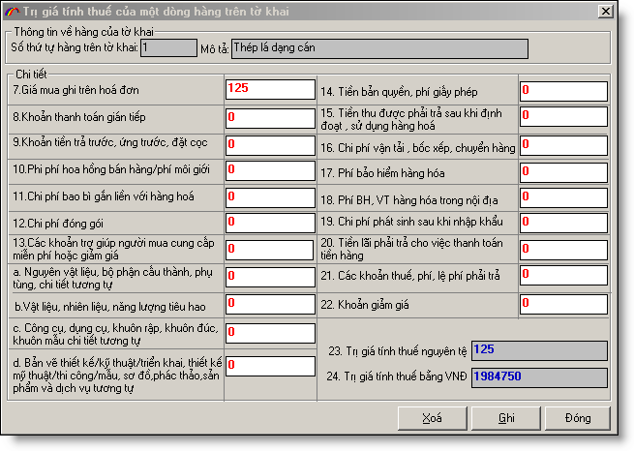

- Nhập các thông tin cho tên hàng này giống như thông tin trên giấy. Khi nhập đầy đủ các thông tin chọn nút “Ghi”.

- Chọn nhiều dòng hàng: Để chọn nhiều dòng hàng bạn chọn nút “Chọn nhiều hàng”, khi đó bạn có thể chọn nhiều dòng hàng cùng một lúc.

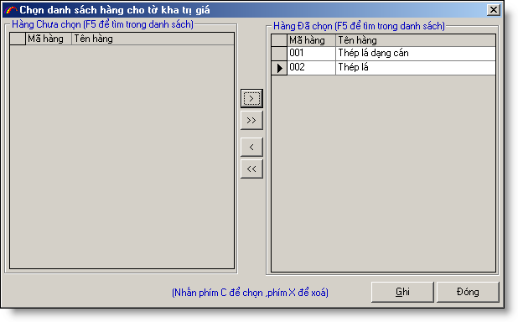
Chọn các dòng hàng sau đó chọn nút “Ghi”. Quay về màn hình nhập tờ khai trị giá:
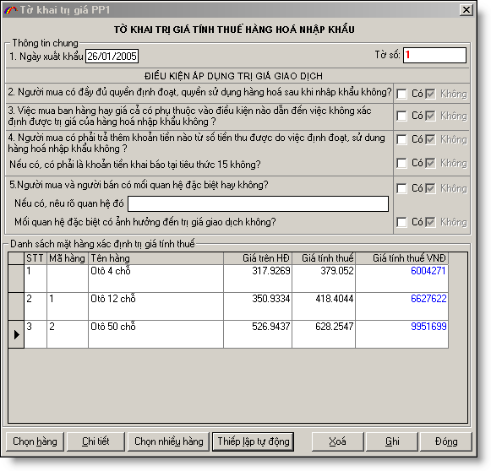

+Thiết lập tự động: Trong trường hợp bạn nhập hàng với phương thức thanh toán FOB, khi đó bạn có thể thiết lập tự động tờ khai trị giá. Chương trình sẽ tự động phân bổ phí VC, phí BH vào từng dòng hàng trong tờ khai trị giá theo tỷ lệ trị giá.

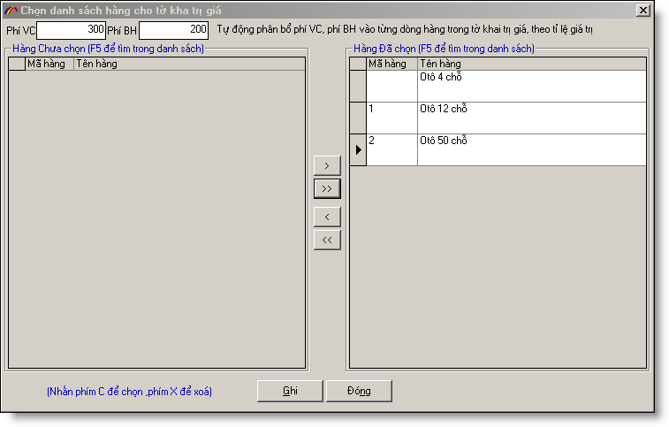

Khi chọn xong các dòng hàng bạn chọn nút “Ghi”.
Trường hợp tổng trị giá của dòng hàng trong tờ khai trị giá khác với đơn giá nguyên tệ trên tờ khai, chương trình sẽ hỏi bạn có muốn sửa đổi đơn giá nguyên tệ trên tờ khai bằng với tổng đơn giá nguyên tệ trong tờ khai trị giá không.
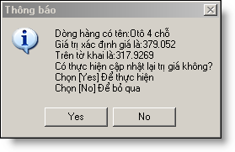
Nếu bạn trả lời “Yes” chương trình sẽ cập nhật đơn giá nguyên tệ trên tờ khai bằng với tổng trị giá của dòng hàng trong tờ khai trị giá, trái lại chương trình sẽ giữ nguyên đơn giá nguyên tệ trên tờ khai.
Bạn hãy chọn từng dòng hàng bằng cách để con trỏ đến dòng hàng đó và chọn nút “Chi tiết”, sau đó sẽ nhập chi tiết cho dòng hàng đó.
Bước 6: Nhập tờ khai trị giá phương pháp 2 (nếu tờ khai của bạn áp dụng tờ khai trị giá phương pháp 2). Chọn nút “Tờ khai trị giá PP2”
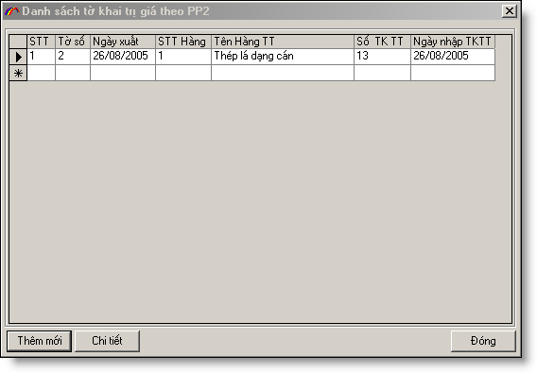

- Màn hình xuất hiện danh sách tên hàng áp dụng phương pháp 2. Để tạo mới bạn chọn nút “Thêm mới”. Màn hình xuất hiện danh sách tên hàng để bạn chọn:
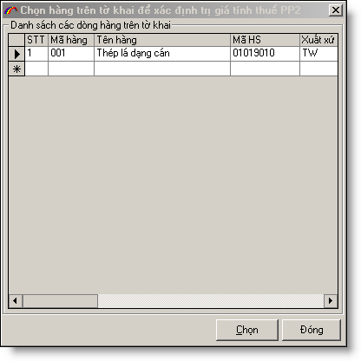
- Chọn tên hàng mà bạn muốn áp dụng PP2.
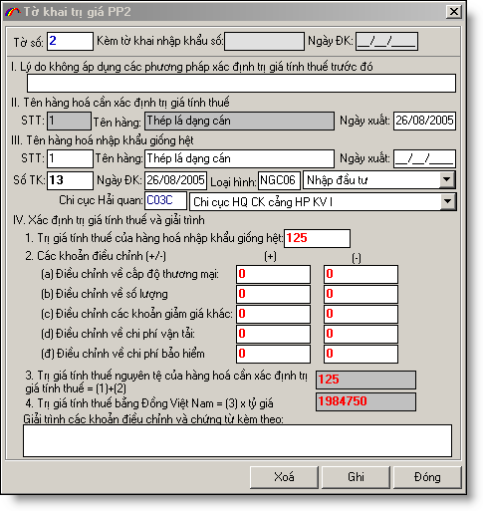
Bước 7: Nhập tờ khai trị giá phương pháp 3 (nếu tờ khai của bạn áp dụng tờ khai trị giá phương pháp 3). Chọn nút “Tờ khai trị giá PP3”
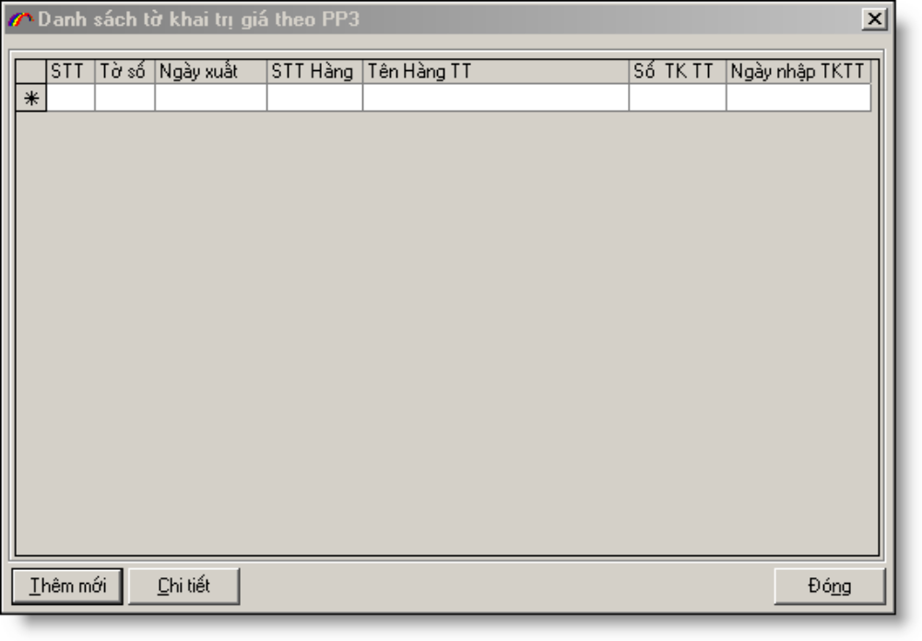

- Màn hình xuất hiện danh sách tên hàng áp dụng phương pháp 3. Để tạo mới bạn chọn nút “Thêm mới”. Màn hình xuất hiện danh sách tên hàng để bạn chọn:
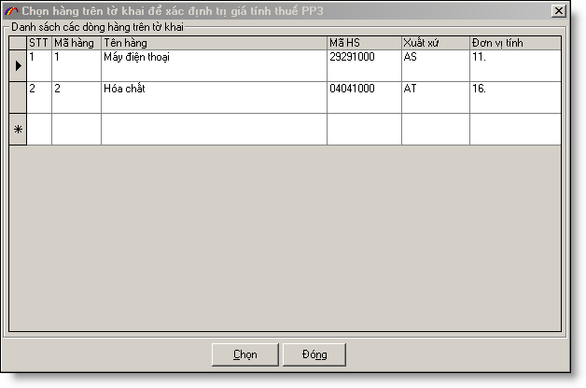

- Chọn tên hàng mà bạn muốn áp dụng PP3.
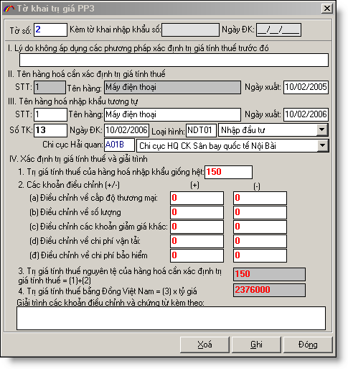

- Điền đầy đủ các thông tin trên sau đó chọn nút “Ghi”.
Bước 8: Nhập chứng tờ gốc (nếu bạn muốn gửi kèm chứng từ gốc)
Chương trình cho phép bạn gửi tờ khai kèm theo chứng từ gốc, các chứng từ gốc như giấy phép, CO, hóa đơn… bạn SCAN vào máy tính dưới dạng file ảnh hoặc lập thành file MS WORD, EXCEL, PDF sau đó nhập vào chương trình bằng cách chọn TAB “chứng từ kem theo” sau đó chọn nút “Chứng từ gốc” để nhập các file chứng từ gốc.
Lưu ý: Khi bạn SCAN các chứng từ gốc bạn phải chọn chế độ nén dưới một số định dạng có dung lượng nhỏ như JPG, GIF, PNG...
Tổng dung lượng các chứng từ kèm theo nên nhỏ hơn 1MB.

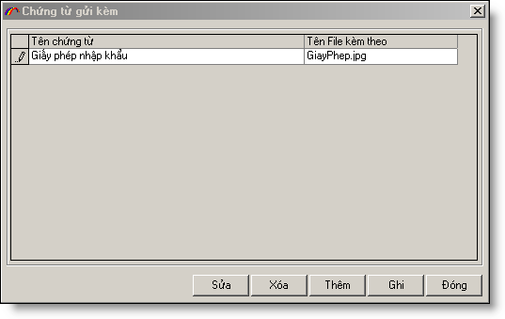

Tại màn hình nhập chứng từ gốc để thêm mới một chứng từ bạn chọn nút “Thêm” sau đó chọn đến file chứng từ gốc

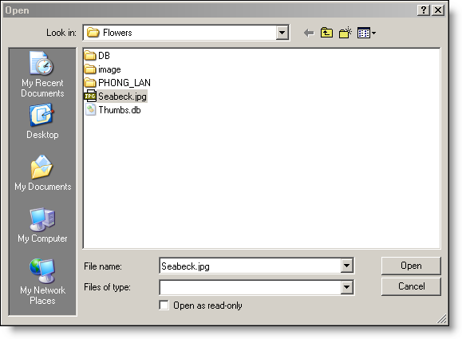
Tiếp theo chọn “Open” để quyết định chọn file chứng từ gốc, bạn có thể nhập nhiều chứng từ gốc cho một tờ khai. Khi nhập xong nhấn nút ghi, để xóa một chứng từ gốc bạn chọn đến chứng từ gốc đó sau đó chọn nút “Xóa”, để sửa chứng từ gốc nào bạn để con trỏ vào chứng từ đó và nhấn nút “Sửa”.

- Quay trở lại màn hình nhập tờ khai bạn chọn nút “Ghi” .Vậy là bạn đã thực hiện nhập xong tờ khai nhập khẩu.
Bước 9: IN tờ khai
Chọn nút “In TK” trên màn hình nhập tờ khai:
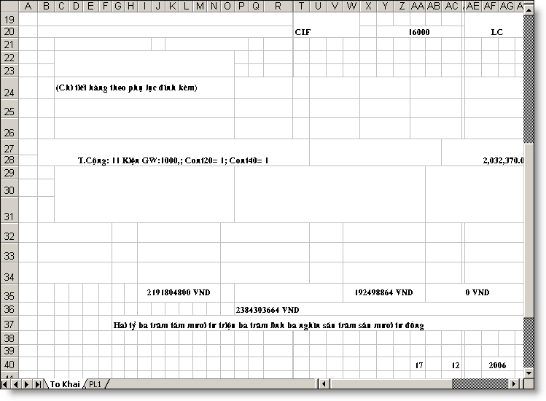
Bạn cho tờ khai theo chuẩn của Hải quan quy định để in. Nếu tờ khai của bạn có nhiều hơn 3 dòng hàng chương trình sẽ in ra các phụ lục tờ khai (ở các sheet tiếp theo ).
Lưu ý: Có thể do các máy in khác nhau nên khi in tờ khai có thể không chuẩn theo yêu cầu của bạn, bạn có thể chỉnh sửa file EXCEL in ra cho phù hợp và tiến hành in bình thường.
-Nếu muốn chỉnh sửa file EXCEL mẫu để tất cả các lần sau in đều chính xác bạn sửa file mẫu tại thư mục
“C:\Program files\TSD\ECUSKD\Template\configTKKDNExcel.xls”
sau đó ghi lại. Chú ý thư mục “C:\Program files\TSD\ECUSKD\Template” chứa tất cả các file mẫu EXCEL của chương trình, bạn không nên chỉnh sửa cấu trúc của các file trong thư mục này bạn chỉ nên căn chỉnh cho phù hợp yêu cầu của bạn

- Bước 10: Gửi tờ khai đến Hải quan: Để chuẩn bị gửi tờ khai đến Hải quan tử, máy tính của bạn phải được kết nối INTERNET. Nếu bạn dùng chế độ quay số thì hãy thực hiện quay số để kết nối INTERNET trước khi gửi tờ khai đến Hải quan. Nếu bạn dùng ADSL hay LEASED LINE thì đảm bảo trước lúc gửi tờ khai bạn đã kết nối với INTERNET.

- Bạn chọn nút “Khai báo” chương trình sẽ gửi tờ khai của bạn đến Hải quan, nếu không có lỗi xảy ra chuơng trình sẽ trả về số tiếp nhận cho tờ khai của bạn

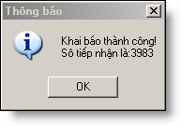

Sau đó bạn in số tiếp nhận và mang hồ sơ đến Hải quan làm thủ tục: chọn nút “in” trên màn hình nhập thông tin chung của tờ khai như sau:
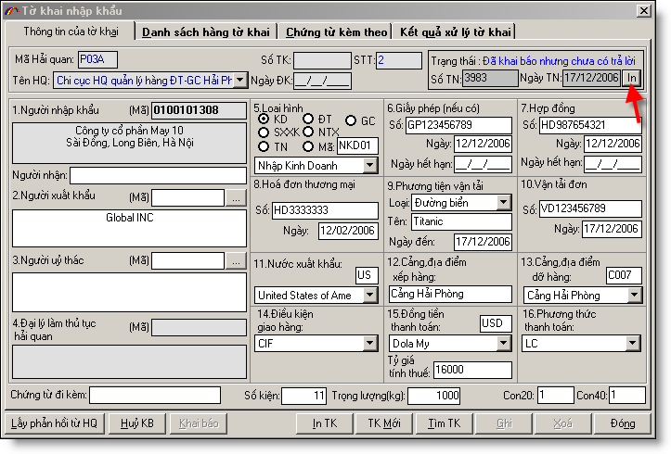
Màn hình in số tiếp nhận như sau:
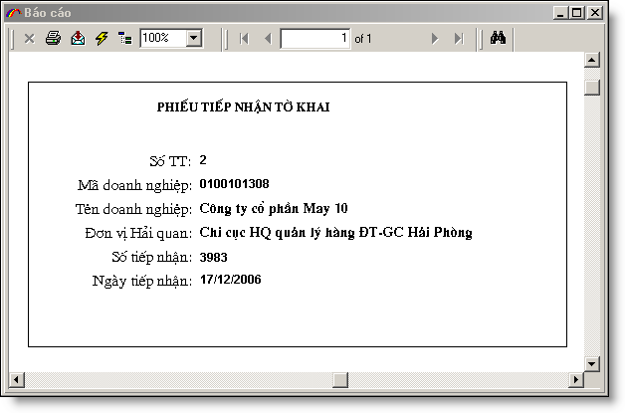

Bước 11. Lấy phản hồi từ Hải quan
- Sau khi bạn bạn đến hải quan làm thủ tục cho tờ khai và tờ khai đã được cấp số bạn chọn tờ khai đó ra và chọn nút “Lấy phản hồi từ HQ” để nhận thông tin trả về từ phía Hải quan: số tờ khai, Ngày đăng ký

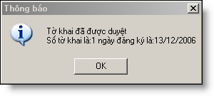

4.3. Sửa tờ khai khi đã khai báo.

Sau khi gửi tờ khai đến Hải quan nếu bạn muốn sửa tờ khai bạn làm như sau: Tìm đến tờ khai đó và chọn nút “Hủy KB” chương trình sẽ kết nối đến Hải quan và hủy tờ khai bạn đã khai báo.
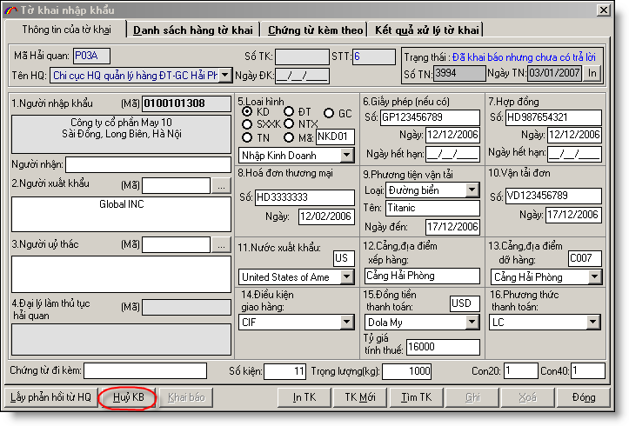

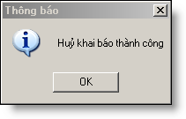
Tiếp theo bạn sửa tờ khai cho phù hợp và tiến hành khai báo đến Hải quan như bình thương.
Lưu ý: nếu bạn đã làm thủ tục với hải quan cho tờ khai này và tờ khai đã được cấp số bạn không thể hủy khai báo cho tờ khai này, nếu muốn hủy bạn phải thực hiện thao tác bằng thủ tục của hải quan nằm ngoài chương trình này.

4.4. Hủy tờ khai khi đã khai báo.

Sau khi gửi tờ khai đến Hải quan nếu bạn muốn hủy tờ khai bạn làm như sau: Tìm đến tờ khai đó và chọn nút “Hủy KB” chương trình sẽ kết nối đến Hải quan và hủy tờ khai bạn đã khai báo

Lưu ý: nếu bạn đã làm thủ tục với hải quan cho tờ khai này và tờ khai đã được cấp số bạn không thể hủy khai báo cho tờ khai này, nếu muốn hủy bạn phải thực hiện thao tác bằng thủ tục của hải quan nằm ngoài chương trình này.

4.5. Nhập tờ khai xuất khẩu mới:

Để nhập tờ khai nhập khẩu mới bạn thực hiện theo các bước sau đây:
- Bước1: Vào menu của chương trình và chọn chức năng: “Tờ khai xuất nhập khẩu/Đăng ký mới tờ khai xuất khẩu” như hình ảnh sau đây:

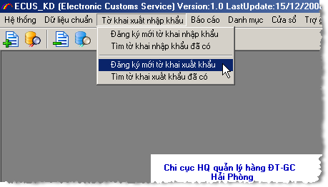

- Khi đó màn hình xuất hiện chức năng nhập tờ khai xuất khẩu mới như sau:

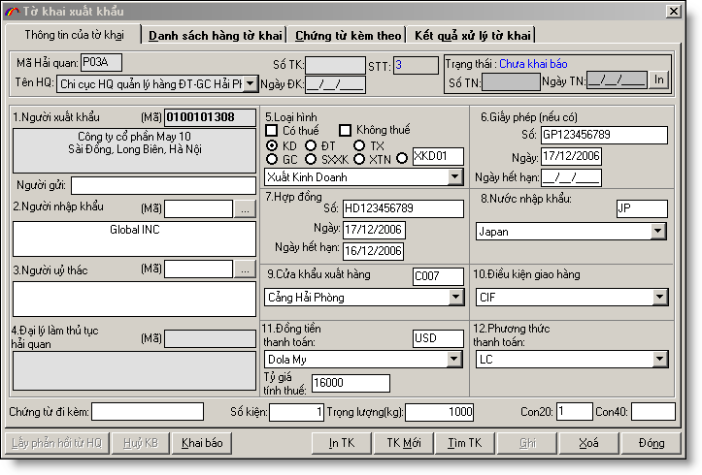
Lưu ý: Các ô có màu xám bạn không phải nhập mà những ô dữ liệu này Hải quan trả về hoặc chương trình thiết lập sẵn.

-Khi nhập thông tin trong chương trình nếu trường nào có danh mục xổ xuống thì bạn chọn trong danh mục thay vì bạn phải gõ vào.

- Bước 2: Điền đầy đủ các thông tin trên màn hình nhập tờ khai giống như trên tờ khai bằng giấy, sau đó chọn nút “Ghi”. Lưu ý những trường nào có màu xám như “Số TK”, “Ngày ĐK”.. chúng ta không nhập mà những trường này Hải quan sẽ trả về khi đăng ký tờ khai thành công và chúng ta đến Hải quan làm thủ tục cho tờ khai.

  - Lưu ý: Mục (2) Người nhập khẩu bạn có thể chọn từ danh mục các đối tác của doanh nghiệp, để không phải đánh lại tên người nhập khẩu:
Chọn nút “…” khi đó danh mục đối tác của doanh nghiệp hiện ra, tại đây bạn có thể thêm mới, chỉnh sửa, xóa danh mục đối tác.
Đưa con trỏ đến đối tác cần chọn sau đó nhấn nút “Chọn”.

- Bước 3: Nhập danh sách mặt hàng xuất khẩu: chọn TAB “Danh sách hàng tờ khai”:

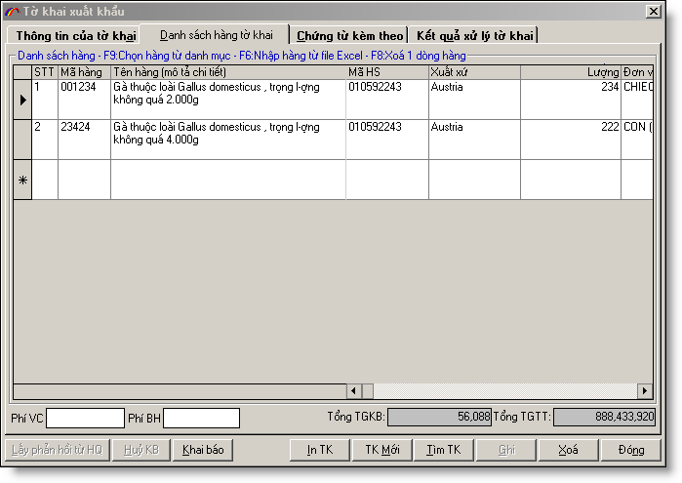

- Cột "Mã hàng" bạn có thể nhập hoặc để trống, nếu bạn nhập trường này khi nhập xong mã hàng chương trình sẽ tự động đọc tên hàng trong danh mục chuẩn(Danh mục hàng nhập khẩu, Danh mục hàng xuất khẩu) tương ứng với mã hàng bạn nhập để nhập vào dòng hàng đó. Trường hợp mã hàng bạn nhập không có trong danh mục chuẩn chương trình sẽ để trống.

- Copy một dòng hàng: Để copy một dòng hàng tương tự như dòng hàng nào bạn chọn dòng hàng đó sau đó nhấn phím F5
- Để đặt thông tin ngầm định cho dòng hàng khi tạo mới dòng hàng bạn nhấn phím F4
Nhập tên hàng ngầm định sau đó chọn nút “Đặt”, muốn bỏ đặt tên hàng ngầm định bạn xóa trắng sau đó chọn nút “Đặt”

- Điền đầy đủ các thông tin về mặt hàng mà bạn muốn xuất khẩu, tên hàng khai báo cần ghi đầy đủ, rõ ràng thể hiện những đặc trưng cơ bản nhất của hàng hóa, đảm bảo tên hàng đã khai báo có đủ điều kiện để phân loại vào mã số thuế của ô mã HS. Sau khi nhập đầy đủ các thông tin, chọn nút “Ghi”.

Lưu ý:

- Nếu bạn muốn xóa một tên hàng hãy đánh dấu dòng chứa tên hàng đó, sau đó nhấn phím “Delete” hoặc F8 trên bàn phím.
- Nếu muốn chọn danh sách hàng từ danh mục hàng xuất khẩu thường xuyên của doanh nghiệp, nhấn phím “F9” trên bàn phím để chọn danh mục hàng. Lưu ý: bạn phải đặt con trỏ vào danh sách hàng trước khi nhấn “F9”.
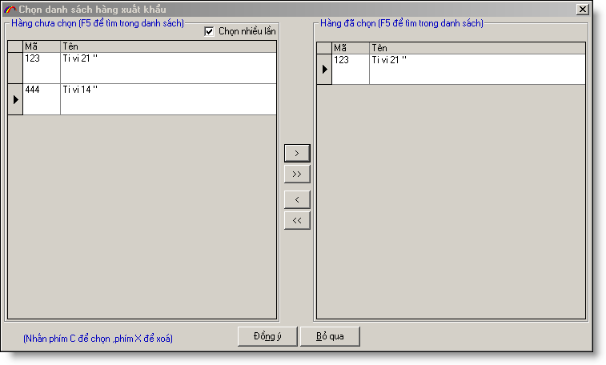

- Chọn danh sách hàng xuất khẩu bằng nút “>”, “>>”, hoặc bỏ chọn bằng “<”, “<<” sau đó nhấn nút “Đồng ý”. Nếu bạn muốn tìm trong danh sách lựa chọn nhấn phím “F5” trên bàn phím để chọn nhanh tên hàng

- Khi đã chọn xong danh sách hàng bạn trở về màn hình nhập danh sách hàng, chỉnh sửa lại danh sách hàng cho phù hợp rồi chọn nút “Ghi”

- Nếu muốn chọn danh sách hàng từ File EXCEL bạn nhấn phím “F6” trên bàn phím để chọn danh mục hàng chứa trong File EXCEL đã nhập trước đó.

Tên sheet: tên sheet của bạn trong file EXCEL chứa các dòng hàng thông thường là (sheet1)
Bạn tự định nghĩa các cột trong file EXCEL tương ứng với các cột nhập hàng.
Tiếp theo bạn chọn file EXCEL bằng cách chọn nút “Chọn file EXCEL” để chọn file EXCEL chứa hàng của bạn.
Lưu ý: Nếu trong file EXCEL của bạn dùng FONT chữ unicode thì bạn phải chọn đánh dấu “Unicode”
Khi đã định nghĩa xong các tham số bạn chọn nút “Ghi” khi đó chương trình sẽ đọc toàn bộ danh sách hàng trong file EXCEL của bạn để nhập vào danh sách hàng tờ khai. Tiếp theo bạn hãy kiểm tra lại danh sách hàng trên tờ khai để đảm bảo việc nhập danh sách hàng từ File EXCEL đúng ý của bạn.
Bạn có thể tham khảo mẫu file EXCEL trong thư mục cài đặt:

C:\Program Files\TSD\ECUSKD\Template\ImportHangNhapFromEXCEL.xls
Bước 4: Nhập chứng tờ gốc (nếu bạn muốn gửi kèm chứng từ gốc)
Chương trình cho phép bạn gửi tờ khai kèm theo chứng từ gốc, các chứng từ gốc như giấy phép, CO, hóa đơn… bạn SCAN vào máy tính dưới dạng file ảnh hoặc lập thành file MS WORD, EXCEL, PDF sau đó nhập vào chương trình bằng cách chọn TAB “chứng từ kem theo” sau đó chọn nút “Chứng từ gốc” để nhập các file chứng từ gốc.
Lưu ý: Khi bạn SCAN các chứng từ gốc bạn phải chọn chế độ nén dưới một số định dạng có dung lượng nhỏ như JPG, GIF, PNG...
Tổng dung lượng các chứng từ kèm theo nên nhỏ hơn 1MB.

Tại màn hình nhập chứng từ gốc để thêm mới một chứng từ bạn chọn nút “Thêm” sau đó chọn đến file chứng từ gốc

Tiếp theo chọn “Open” để quyết định chọn file chứng từ gốc, bạn có thể nhập nhiều chứng từ gốc cho một tờ khai. Khi nhập xong nhấn nút ghi, để xóa một chứng từ gốc bạn chọn đến chứng từ gốc đó sau đó chọn nút “Xóa”, để sửa chứng từ gốc nào bạn để con trỏ vào chứng từ đó và nhấn nút “Sửa”.
Bước 5: IN tờ khai
Chọn nút “In TK” trên màn hình nhập tờ khai:
Bạn cho tờ khai theo chuẩn của Hải quan quy định để in. Nếu tờ khai của bạn có nhiều hơn 3 dòng hàng chương trình sẽ in ra các phụ lục tờ khai (ở các sheet tiếp theo ).
Lưu ý: Có thể do các máy in khác nhau nhau nên khi in tờ khai có thể không chuẩn theo yêu cầu của bạn, bạn có thể chỉnh sửa file EXCEL in ra cho phù hợp và tiến hành in.
-Nếu muốn chỉnh sửa file EXCEL mẫu để tất cả các lần sau in đều chính xác bạn sửa file mẫu tại thư mục
“C:\Program files\TSD\ECUSKD\Template\configTKKDNExcel.xls”
sau đó ghi lại. Chú ý thư mục “C:\Program files\TSD\ECUSKD\Template” chứa tất cả các file mẫu EXCEL của chương trình, bạn không nên chỉnh sửa cấu trúc của các file trong thu mục này bạn chỉ nên căn chỉnh cho phù hợp

Bước 6: Gửi tờ khai đến Hải quan: Để chuẩn bị gửi tờ khai đến Hải quan n tử, máy tính của bạn phải được kết nối INTERNET. Nếu bạn dùng chế độ quay số thì hãy thực hiện quay số để kết nối INTERNET trước khi gửi tờ khai đến Hải quan. Nếu bạn dùng ADSL hay LEASED LINE thì đảm bảo trước lúc gửi tờ khai bạn đã kết nối với INTERNET.

- Bạn chọn nút “Khai báo” chương trình sẽ gửi tờ khai của bạn đến Hải quan, nếu không có lỗi xảy ra chương trình sẽ trả về số tiếp nhận cho tờ khai của bạn

Sau đó bạn in số tiếp nhận và mạng hồ sơ đến Hải quan làm thủ tục: chọn nút “in” trên màn hình nhập thông tin chung của tờ khai như sau:
Màn hình in số tiếp nhận như sau:

Bước 7. Lấy phản hồi từ Hải quan
- Sau khi bạn bạn đến hải quan làm thủ tục cho tờ khai và tờ khai đã được cấp số bạn chọn tờ khai đó ra và chọn nút “Lấy phản hồi từ HQ” để nhận thông tin trả về từ phía Hải quan: số tờ khai, Ngày đăng ký

5. Quản lý tờ khai

5.1. Tìm kiếm tờ khai:

- Để giúp bạn dễ quản lý các tờ khai, chức năng tìm kiếm tờ khai cho phép bạn tìm kiếm bất kỳ tờ khai nào mà bạn đã nhập vào chương trình theo số tờ khai, loại hình, trạng thái,…
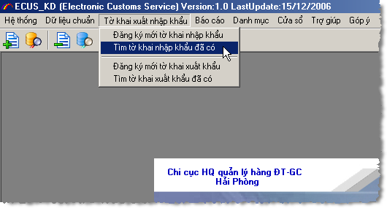

Khi đó màn hình tìm kiếm xuất hiện:
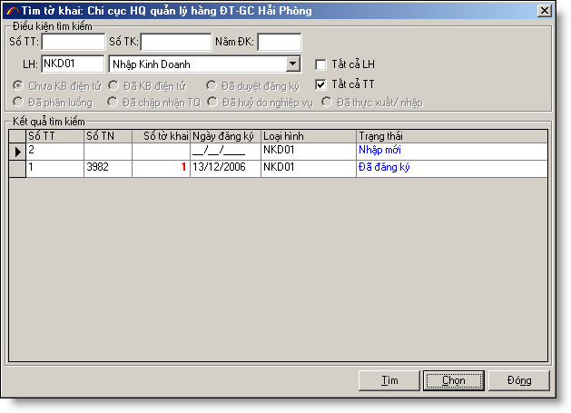

- Hãy nhập các thông số tờ khai mà bạn muốn tìm kiếm, sau đó chọn nút “Tìm”. Để liệt kê tất cả các tờ khai bạn đánh dấu vào trường “Tất cả LH”, “Tất cả”. Để xem chi tiết một tờ khai nào hay theo dõi kết quả tờ khai nào bạn chọn tờ khai đó, sau đó chọn nút “Chọn”. Khi đó chi tiết tờ khai đó sẽ được hiện ra. Đến đây bạn có thể sửa đổi thông tin của tờ khai, hay xóa tờ khai đó đi. Lưu ý: khi tờ khai đã được khai báo thành công hệ thống không cho phép bạn sửa tờ khai này, nếu muốn sửa tờ khai đã khai báo bạn phải hủy khai báo trước khi sửa.

5.2. Copy tờ khai:

- Để nhập mới một tờ khai tương tự như tờ khai đã có sẵn trong hệ thống bạn vào chức năng tìm kiếm tờ khai, sau đó tìm ra tờ khai đó và chọn chi tiết. Tiếp theo bạn chọn TAB “Kết quả xử lý tờ khai”, và chọn nút “Copy” để copy tờ khai này ra một tờ khai mới tương tự như tờ khai cũ. Sau đó bạn tiến hành sửa đổi tờ khai mới cho phù hợp.

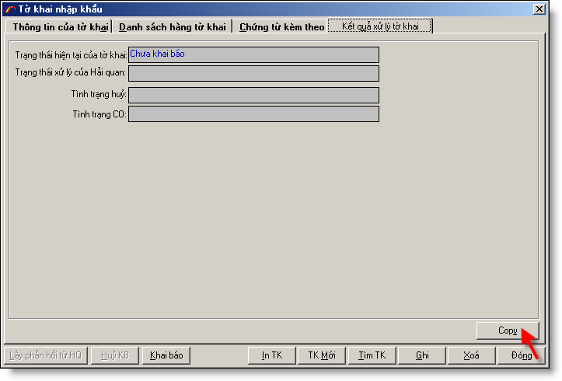

6. Quản lý hệ thống:
- Để thực hiện các chức năng quản lý hệ thống chọn mục “Hệ thống” trên menu như hình ảnh sau:

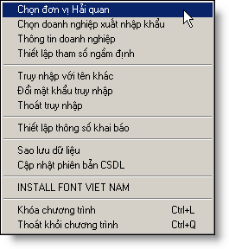

6.1. Chọn đơn vị Hải quan :

Chức năng này cho phép chọn đơn vị Hải quan mà doanh nghiệp tham gia khai báo dữ liệu Hải quan.

6.2. Chọn doanh nghiệp xuất nhập khẩu:

Chức năng này cho phép chọn doanh nghiệp xuất nhập khẩu. Nếu bạn dùng chương trình này khai báo cho doanh nghiệp của bạn thì bạn hãy nhập thông tin “Mã DN” là mã doanh nghiệp của bạn. Trái lại nếu bạn dùng phần mềm này để khai báo cho doanh nghiệp khác bạn hãy nhập mã của doanh nghiệp đó vào (doanh nghiệp bạn là đại lý khai báo Hải quan).

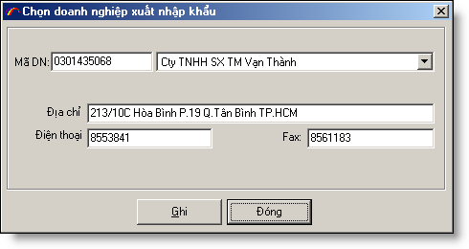

6.3. Thiết lập tham số ngầm định:
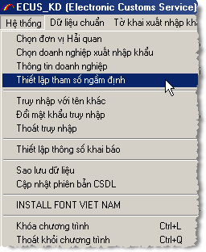
Để thiết lập tham số ngầm định khi tạo tờ khai mới với những thông số trên tờ khai bạn sử dụng thường xuyên bạn làm như sau: vào menu "Hệ thống/Thiết lập tham số ngầm định" màn hình đặt tham số ngầm định hiện ra.:
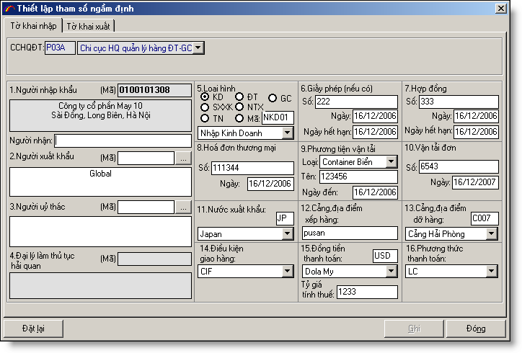
Hãy đặt các tham số ngầm định mà bạn muốn. Khi tạo tờ khai mới chương trình sẽ tự động lấy các tham số ngầm định để giảm bớt thao tác nhập. Muốn hủy bỏ việc thiết lập tham số ngầm định bạn chọn nút "Đặt lại" chương trình sẽ làm trắng màn hình thiết lập ngầm định, sau đó chọn nút "Ghi"
Làm tương tự đối với "tờ khai xuất".

6.4. Truy cập với tên khác:

Thực hiện chức năng này khi muốn thay đổi người truy cập vào hệ thống thông qua Tên truy nhập và mã truy nhập.
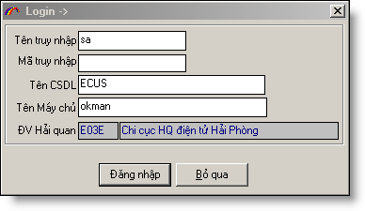

6.5. Đổi mật khẩu truy cập:

-Cho phép đổi mật khẩu của chương trình để chỉ những người biết mật khẩu mới có thể truy cập vào chương trình.

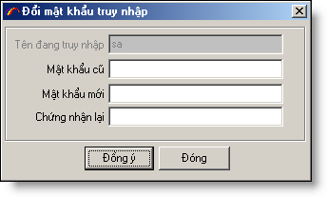

6.6. Thiết lập thông số khai báo:

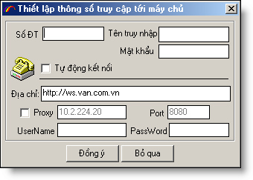
- Nếu bạn muốn chương trình tự động kết nối INTERNET trong trường hợp quay số bạn hãy cho số điện thoại, tên truy cập và mật khẩu và chọn tự động kết nối để mỗi khi bạn thao tác với Hải quan chương trình tự động kết nối INTERNET thay vì bạn phải quay số bằng tay.
- Địa chỉ: Nhập địa chỉ web của Hải quan (liên hệ với trung tâm CNTT các chi cục)

6.7. Thông tin doanh nghiệp:

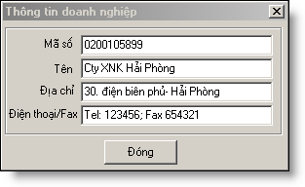
Nhập và chỉnh sửa thông tin doanh nghiệp của bạn sau đó chọn nút “Đóng”.

6.8. Sao lưu dữ liệu.

Tại sao phải sao lưu CSDL ->Hàng ngày bạn phải nhập dữ liệu tính toán, thao tác trên chúng, càng ngày CSDL càng nhiều lên nó chứa toàn bộ thông tin quan trọng về công việc bạn đang làm. Bạn thử hình dung nếu môt ngày nào đó máy tính hay ổ cứng của bạn bị hỏng thì toàn bộ CSDL bạn thao tác hàng ngày sẽ không thao tác được nữa thậm chí nếu trường hợp máy tính hỏng ổ cứng toàn bộ CSDL của bạn sẽ không còn nữa: Khi đó hệ thống máy tính mà bạn thao tác hàng ngày chỉ là đống sắt… bạn phải nhập lại dữ liệu hay nhờ chuyên gia để khôi phục lại CSDL? rất tốn kém đôi khi còn không thực hiện được do nhiều nguyên nhân. Chính vì vậy bạn phải chủ động sao lưu CSDL để có thể phục hồi lại CSDL khi gặp sự cố cài lại hệ điều hành, hỏng máy tính hay thậm chí hỏng Ổ CỨNG.
Theo chúng tôi bạn nên có kế hoạch sao lưu dự phòng CSDL thường xuyên, tùy theo mức độ quan trọng của CSDL của bạn để định ra việc sao lưu CSDL hàng ngày hay hàng tuần, hàng tháng... Với CSDL thông thường bạn nên sao lưu một tuần một lần để tránh mất mát dữ liệu là tốt nhất.

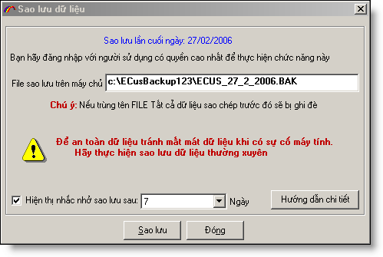
Chức năng này cho phép bạn sao lưu CSDL đang chạy ra một File duy nhất để mỗi khi có trục trặc về máy tính, thao tác dữ liệu bị nhầm… bạn có thể khôi phục lại dữ liệu ở hiện trạng cũ trước đó.
Để sao lưu dữ liệu bạn lưu ý hãy tạo thư mục có tên “C:\EcusBackup” trên máy cài đặt cơ sở dữ liệu MS SQL Server. Nếu bạn không muốn tên file ngầm định theo ngày tháng hiện tại thì hãy sửa lại. Khi đã tạo xong thư mục trên máy chủ bạn nhấn nút “Sao lưu”. Ngầm định chương trình sẽ nhắc nhở bạn sau 7 ngày sao lưu một lần, hãy để chế độ "Hiển thị nhắc nhở sao lưu" để chương trình sẽ nhắc nhở bạn sao lưu CSDL. Nếu bạn không muốn nhắc nhở sao lưu CSDL bạn có thể bỏ đánh dấu chọn "Hiện thị nhắc nhở sao lưu"Khi thực hiện xong chức năng sao lưu bạn hãy mở thư mục “c:\EcusBackup\” trên máy cài đặt cơ sở dữ liệu MS SQL Server để xem lại máy tính đã sao lưu CSDL của bạn, đến đây bạn đã thực hiện xong việc sao lưu CSDL , công việc tiếp theo là hãy cất File sao lưu đó ra một nơi an toàn.
Cất file sao lưu sang một nơi an toàn:
*. Cất file lưu sang một máy tính khác
*. Ghi file sao lưu ra thiết bị lưu trữ ngoài: CD, USB, thiết bị lưu trữ chuyên dụng
*. Cất các thiết bị lưu trữ sao lưu ở nơi an toàn

Để khôi phục lại CSDL đã sao lưu bạn hãy tham khảo chức năng “DatabaseManager” đi kèm chương trình. (C:\Program Files\TSD\ECUSKD\DataBaseManager.exe)

6.9. Cập nhật phiên bản CSDL

Chức năng này kiểm tra xem phiên bản CSDL của bạn đang chạy có phải là phiên bản mới nhất hay không khi bạn DOWNLOAD phiên bản cập nhật mới của chương trình từ INTERNET về cài đặt . Để đảm bảo phiên bản chương trình mới chạy tương thích với phiên bản CSDL cũ, phiên bản mới sẽ tự động cập nhật phiên bản CSDL mới. Để tránh bạn mất mát dữ liệu của bạn khi nâng cấp lên phiên bản mới, bạn hãy Backup CSDL cũ ra trước khi thực hiện thao tác này.
Nếu phiên bản CSDL của bạn cũ hơn phiên bản đang chạy bạn sẽ nhìn thấy màn hình dưới đây, khi đó bạn hãy chạy chức năng “Cập nhật” bằng cách nhấn nút “Cập nhật”.
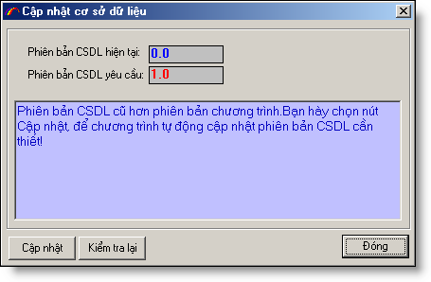
Nếu màn hình dưới đây xuất hiện, có nghĩa bạn đang chạy với phiên bản CSDL mới phù hợp với phiên bản chương trình đang chạy.

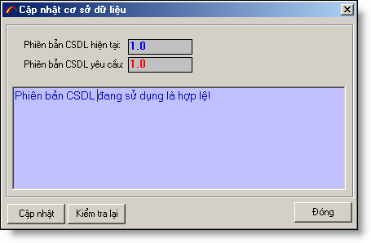

6.10. INSTALL FONT VIET NAM

Nếu máy tính của bạn không hiển thị được tiếng việt khi sử dụng phần mềm này, bạn hãy chạy chức năng “INSTALL FONT VIET NAM” để thiết đặt font tiếng Việt cho máy tính của bạn. Khi thiết đặt xong bạn phải khởi động lại máy tính để tiếng việt được hiển thị.
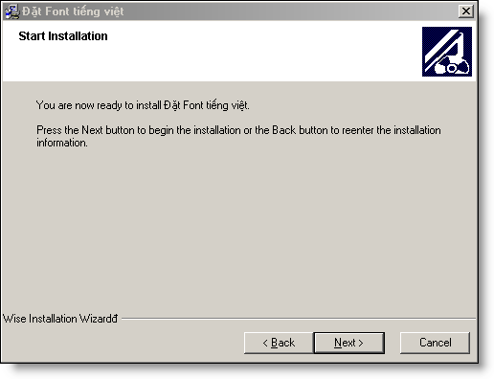
Chọn “Next” để tiếp tục.

6.11. Khóa chương trình

Khoá chương trình: Tại Menu Hệ thống bạn chọn Khoá chương trình hoặc nhấn tổ hợp phím Ctrl + L.
Chức năng này cho phép bạn khóa chương trình, trong qúa trình bạn đang làm dở công việc trong chương trình mà bạn phải thao tác công việc khác, nhưng không muốn người khác thao tác chương trình của bạn, bạn có thể tạm khóa chương trình, nếu muốn quay lại chương trình bạn nhập mật khẩu để quay lại chương trình.
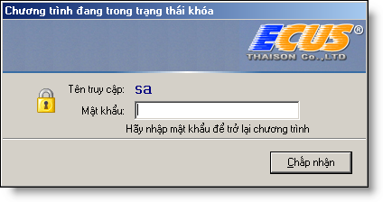

7. Danh mục dữ liệu chuẩn:
- Dùng để tra cứu khi cần thiết.
- Để tra cứu chọn chức năng :Dữ liệu chuẩn trên menu của chương trình

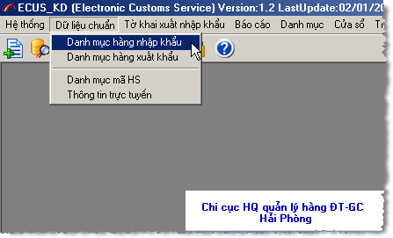

Danh mục hàng nhập khẩu: là danh mục hàng hóa mà doanh nghiệp thường xuyên nhập khẩu, bạn có thể lưu trữ những danh mục hàng thường xuyên nhập khẩu, để mỗi khi tạo tờ khai nhập khẩu bạn không phải đánh lại danh sách hàng nhập khẩu nữa, bạn chỉ việc chọn từ danh mục này.

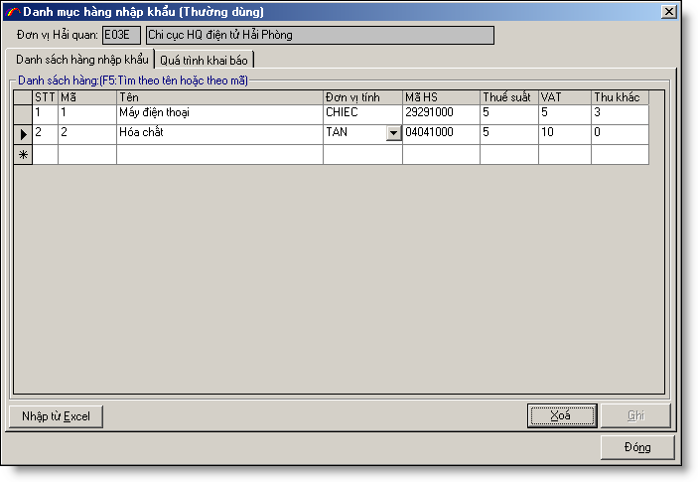
Bạn có thể nhập danh mục hàng này từ File EXCEL bằng cách chọn nút “Nhập từ Excel” khi đó màn hình như sau:

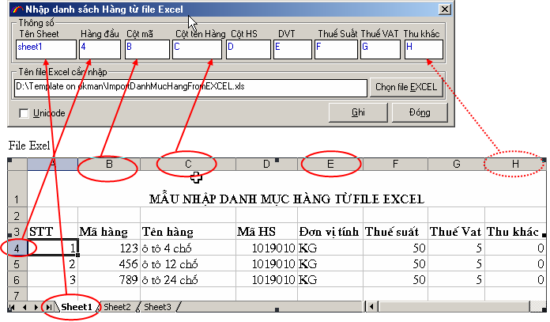
Tên sheet: tên sheet của bạn trong file EXCEL chứa các dòng hàng (thông thường là sheet1).
Bạn tự định nghĩa các cột trong file EXCEL tương ứng với các cột nhập hàng.
Tiếp theo bạn chọn file EXCEL bằng cách chọn nút “…” để chọn file EXCEL chứa hàng của bạn.
Lưu ý: Nếu trong file EXCEL của bạn dùng FONT chữ unicode thì bạn phải chọn đánh dấu “Unicode”.
Khi đã định nghĩa xong các tham số bạn chọn nút “Ghi”, khi đó chương trình sẽ đọc toàn bộ danh sách hàng trong file EXCEL của bạn để nhập vào danh mục hàng. Tiếp theo bạn hãy kiểm tra lại danh sách hàng trên danh mục để đảm bảo việc nhập danh sách hàng từ File EXCEL đúng ý của bạn.
Bạn có thể tham khảo mẫu file EXCEL trong thư mục cài đặt:
C:\Program Files\TSD\ECUSKD\Template\ImportDanhMucHangFromEXCEL.xls

Danh mục hàng xuất khẩu tương tự như danh mục hàng nhập khẩu dùng để lư trữ danh mục hàng xuất khẩu thường xuyên của doanh nghiệp:
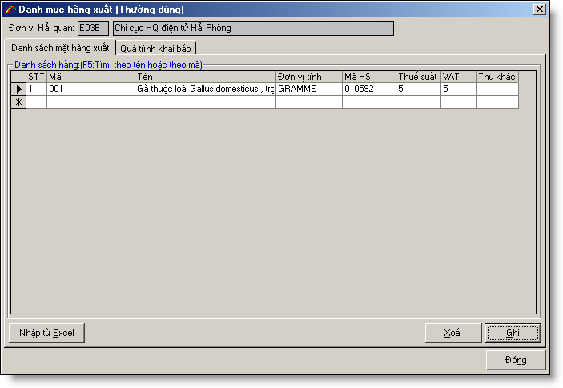
Danh mục mã HS: Chức năng này để giúp các bạn tra cứu biểu thuế, mã HS về danh mục hàng xuất nhập khẩu: bạn có thể tìm kiếm, duyệt theo chương, nhóm chi tiết…
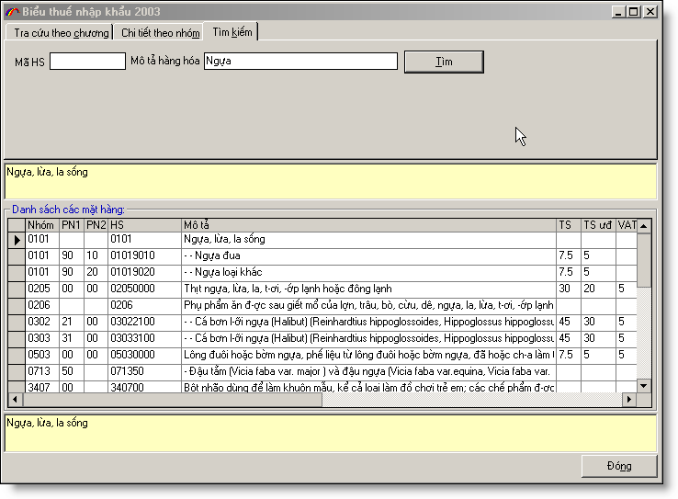
Thông tin trực tuyến: Nếu máy của bạn đang kết nối INTERNET chức năng này sẽ kết nối trực tiếp đến trang website của Tổng cục Hải quan, để giúp bạn tra cứu thông tin hàng hóa, mã HS, biểu thuế xuất nhập khẩu trực tuyến.
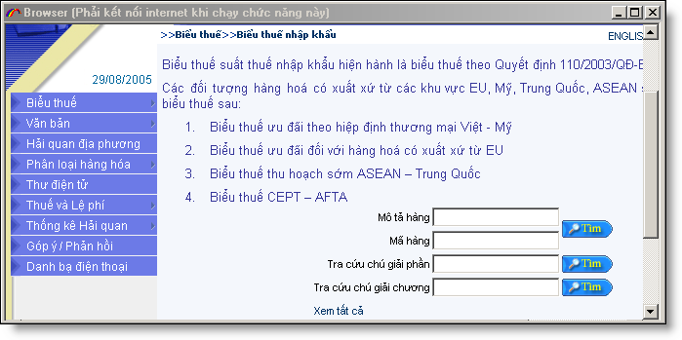
Hoặc bạn có thể vào INTERNET Explorer theo địa chỉ:
Với danh mục hàng nhập: http://www.customs.gov.vn/Default.aspx?tabid=98
Với danh mục hàng xuất: http://www.customs.gov.vn/Default.aspx?tabid=97

8. Danh mục
- Chức năng Danh mục quản lý các danh sách dữ liệu chuẩn do Hải quan quy định như: Danh sách Đơn vị tính, Danh sách Nguyên tệ …
- Để vào chức năng này chọn: Danh mục trên menu của chương trình như hình ảnh sau và chọn danh sách mà bạn muốn xem.

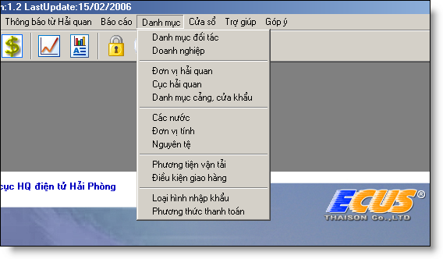

- Các phần danh mục các thao tác cập nhật, thêm, sửa, xóa giống nhau. VD bạn nhập thêm mới Đối tác bạn chọn “Danh mục đối tác”.

- Toàn bộ danh sách đơn vị sẽ hiện ra. Nếu bạn muốn thêm mới chọn nút “Thêm mới”, sau đó nhập nội dung của đơn vị mới, khi đã xong bạn chọn nút “Ghi”.
- Trường hợp bạn muốn sửa một danh mục đối tác: Chọn đến đối tác cần sửa sau đó nhập nội dung sửa đổi, khi sửa xong chọn nút “Ghi”. Nếu bạn không muốn ghi bạn chọn nút “Đóng” và sau đó chọn không ghi.
- Xóa một danh mục đối tác: Chọn đến đối tác muốn xóa sau đó nhấn nút “Xóa”. Sau khi xóa xong chọn nút “Ghi” nếu bạn lại không muốn xóa nữa bạn chọn nút “Đóng” sau đó không ghi.

-Lưu ý: Để việc chọn trong danh mục nước, Chi cục hải quan cửa khẩu,cửa khẩu,.. có ít danh sách nhằm chọn được nhanh chóng dễ dàng, không phải tìm nhiều trong hàng trăm danh mục..
Một số danh mục như:
“Các nước”,
“Đơn vị Hải quan”,
“Hải quan cửa khẩu”
có thêm trường “Hiển thị trong danh sách chọn” nếu danh mục nào bạn đánh dấu chọn, thì chỉ những danh mục đó được hiển thị lên trong danh sách chọn trong danh sách nhập tờ khai.
VD: Trường hợp trong khi nhập tờ khai bạn thấy không xuất hiện danh mục nhập cho “Chi cục hải quan cửa khẩu”, bạn hãy vào Menu “Danh mục/Đơn vị Hải quan”, sau đó đánh dấu vào danh mục Hải quan mà bạn muốn chọn. Khi đó danh mục bạn chọn sẽ hiển thị trên màn hình nhập tờ khai.

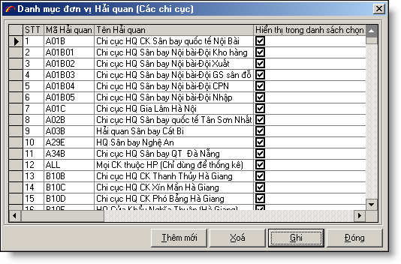

9. Báo cáo

1. Báo cáo tờ khai xuất nhập khẩu:

Vào menu “Báo cáo” chọn “Báo cáo tờ khai xuất nhập khẩu”:

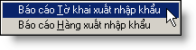
Chức năng này thống kê số lượng tờ khai xuất nhập khẩu của doanh nghiệp theo các tiêu chí: khoảng thời gian, mã doanh nghiệp (dùng cho đại lý), tên hàng, nước xuất, nước nhập.
VD: bạn có thể thống kê trong tháng có bao nhiêu tờ khai của mặt hàng nào đó, tổng giá trị các tờ khai là bao nhiêu, tổng thuế là bao nhiêu...
+Khi đã đặt xong các điều kiện lọc bạn hãy chọn nút “Lọc dữ liệu”
Lưu ý: các điều kiện tìm kiếm bỏ trống sẽ được bỏ qua.

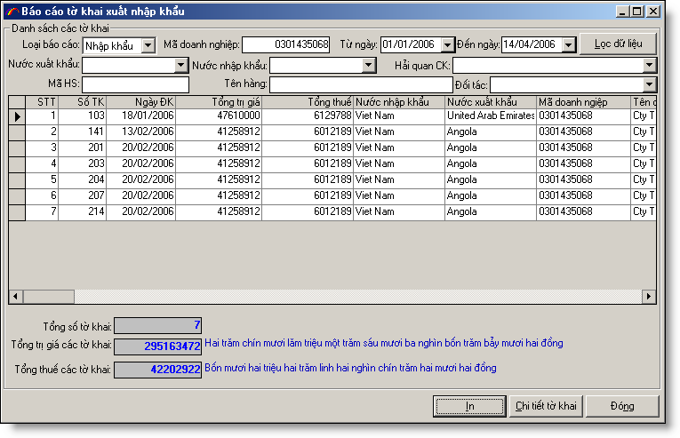
Sau khi đã thực hiện các thao tác lọc dữ liệu, bạn có thể xuất danh sách tờ khai ra EXCEL bằng cách chọn nút “In”, sau đó chỉnh sửa báo cáo cho phù hợp với yêu cầu của bạn. Nếu muốn xem chi tiết tờ khai nao bạn chọn nút “Chi tiết tờ khai”.

2. Báo cáo hàng hóa xuất nhập khẩu:

Vào menu “Báo cáo” chọn “Báo cáo Hàng xuất nhập khẩu”.
Chức năng này thống kê số lượng hàng hóa xuất nhập khẩu của doanh nghiệp theo các tiêu chí: khoảng thời gian, mã doanh nghiệp (dùng cho đại lý), tên hàng, nước xuất, nước nhập...
VD: Bạn có thể thống kê trong tháng có bao nhiêu mặt hàng xuất nhập khẩu, tổng giá trị các dòng là bao nhiêu, tổng thuế là bao nhiêu...
+Khi đã đặt xong các điều kiện lọc bạn hãy chọn nút “Lọc dữ liệu”
Lưu ý: các điều kiện tìm kiếm bỏ trống sẽ được bỏ qua.
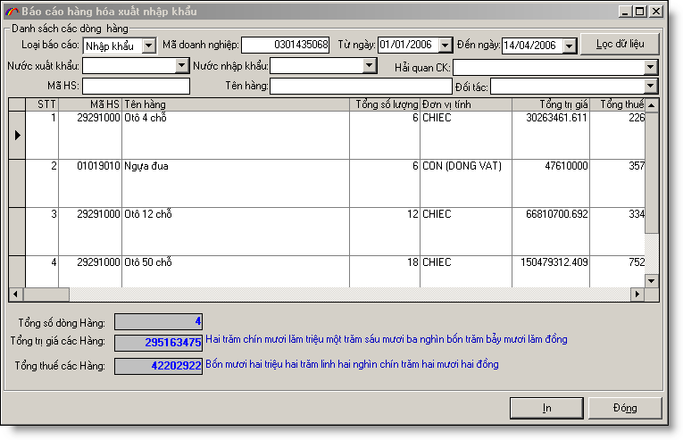
Sau khi đã thực hiện các thao tác lọc dữ liệu, bạn có thể xuất danh sách dòng hàng ra EXCEL bằng cách chọn nút “In”, sau đó chỉnh sửa báo cáo cho phù hợp với yêu cầu của bạn.

10. Một số lỗi thường gặp

1. Chưa kết nối INTERNET.

Để giao tiếp được với Hải quan, máy tính của bạn phải kết nối INTERNET để kiểm tra máy tính của bạn đã kết nối INTERNET hay chưa, hay đã bị ngắt kết nối vì một lý do nào đó bạn làm như sau:
Bạn hãy thử truy cập vào 1 trang website trên INTERNET.
VD: http://www.customs.gov.vn
Hoặc http://www.thaisonsoft.com.vn

Nếu bạn vào được trang website này thì đã đảm bảo bạn đang kết nối INTERNET.
Trường hợp không thể kết nối được hãy kiểm tra lại đường truyền, hoặc hỏi quản trị mạng để đảm bảo kết nối được INTERNET.

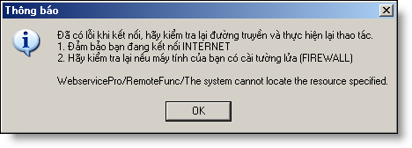

2. Không thể đăng nhập được chương trình

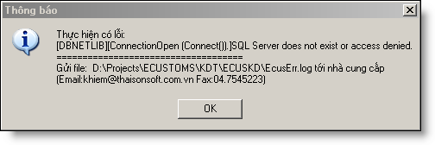
Nếu có thông báo lỗi này là do một trong các lý do sau:
+ Trường hợp cơ sở dữ liệu MS SQL SERVER của bạn chưa khởi động: để kiểm tra cơ sở dữ liệu của bạn đã khởi động chưa bạn kiểm tra góc phải đươi của màn hình có biểu tượng cơ sở dữ liệu của MS SQL SERVER màu xanh như dưới đây
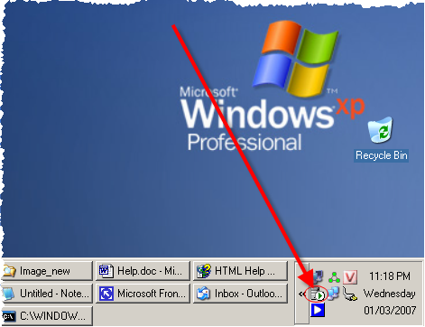
trái lại nếu cơ sở dữ liệu MS SQL SERVER chưa khởi động hoặc đã “stop”, biểu tượng cơ sở dữ liệu của MS SQL SERVER có màu đỏ như dưới đây

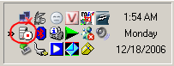
Để khởi động MS SQL SERVER bạn làm như sau: nhấn chuột phải vào biểu tượng cơ sở dữ liệu MS SQL SERVER sau đó chọn “MSSQLServer – start”
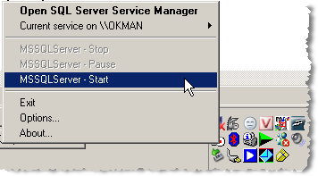

+ Trường hợp bạn đăng nhập sai tên máy chủ cơ sở dữ liệu(hoặc bạn đã đổi tên máy tính của bạn ):
Để biết tên máy tính chạy CSDL MSSQLServer của bạn tên là gì bạn làm như sau: Để chuột vào biểu tượng cơ sở dữ liệu MSSQLServer bạn sẽ thấy tên máy tính chạy cơ sở dữ liệu của bạn hiện ra như dưới đây
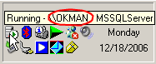

Sau đó bạn nhập tên máy chủ CSDL vào màn hình đăng nhập chương trình như sau:
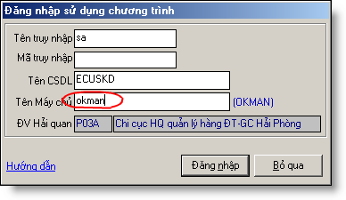
+ Trường hợp bạn chưa cài cở sở dữ liệu MSSQLServer
Hãy cài hệ quản trị CSDL MSSQLServer (MSDE) đi kèm bộ cài chương trình sau đó tạo cở sở dữ liệu ban đầu, hoặc tham khảo tài liệu hướng dẫn cài trong bộ cài đặt của chương trình.

3. Gửi thông báo lỗi tới nhà cung cấp.

Để quá trình hỗ trợ khách hàng được tốt, nhanh chóng kịp thời, chương trình cho phép khi gặp một thông báo lỗi phát sinh trong quá trình thao tác, sử dụng chương trình do một nguyên nhân nào đó bạn có thể gửi màn hình lỗi tới nhà cung cấp.
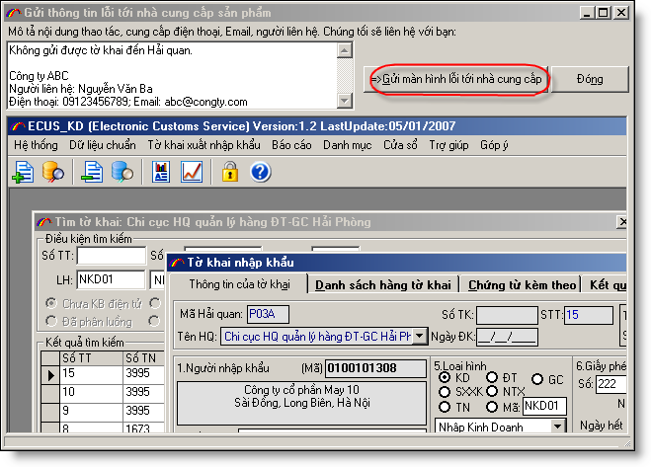
Hãy mô tả thao tác phát sinh lỗi khi thao tác chương trình sau đó cung cấp thông tin về công ty, người liên hệ và chọn nút “Gửi màn hình lỗi tới nhà cung cấp”. Chúng tối sẽ trợ giúp bạn trong thời gian sớm nhất.

4. Nhập thông tin trên tờ khai chưa chính xác.

Hãy kiểm tra lại các thông tin trên tờ khai, các chứng từ kèm theo

11. Một số câu hỏi thường gặp

Trong chương trình ECUS đã thiết kế cho phép bạn tùy chọn những danh mục nào được hiển thị trong danh mục chọn. VD danh mục của khẩu có quá nhiều lựa chọn mà doanh nghiệp của bạn chỉ xuất nhập khẩu với một số cửa khẩu bạn làm như sau: Vào phần danh mục "cảng, cửa khẩu" bằng cách truy cập vào menu "Danh mục/Danh mục cảng, cửa khẩu":

1. Có quá nhiều danh mục chọn trong các ô chọn làm thế nào để chọn nhanh.

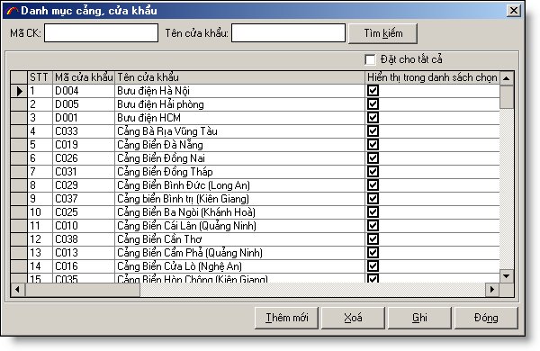

Ngầm định chương trình hiển thị tất cả các danh mục "cảng, cửa khẩu" trong các ô chọn. Nếu muốn danh mục nào không hiển thị trong danh sách lựa chọn bạn bỏ đánh dấu "Hiển thị trong danh sách chọn" sau đó chọn nút "Ghi". Bạn có thể đánh dấu chọn "Đặt cho tất cả" để loại bỏ tất cả đánh dấu chọn sau đó chỉ chọn những cửa khẩu mà doanh nghiệp của bạn có tham gia xuất nhập khẩu.
Tương tự đối với danh mục khác "Nước", "Đơn vị Hải quan",...

- Phần mềm ECUSKD được thiết kế chạy trên mạng LAN có thể chia sẻ dữ liệu, bạn có thể cài đặt trên nhiều máy tính truy cập đến cùng một cơ sở dữ liệu. Hệ thống hỗ trợ mô hình máy chủ, máy chạm như sau

2. Phần mềm ECUSKD có hỗ trợ mạng LAN với nhiều người cùng khai thác không?

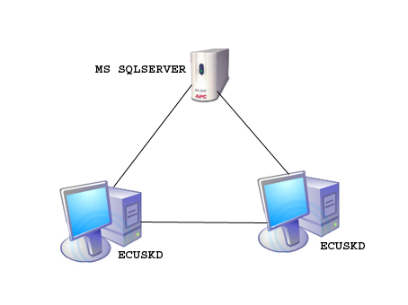
Bạn chỉ cài trên máy chủ hệ quản trị cơ sở dữ liệu MS SQLSERVER hoặc MSDE và thiết lập cơ sở dữ liệu ECUSKD, tại các máy chạm bạn cài chương trình ECUSKD. Các máy chạm (client) kết nối đến máy chủ thông qua mạng LAN và truy cập đến cùng một cơ sở dữ liệu ECUSKD.

